Отчёта по лабораторной работе № 4

Математическое моделирование

Адебайо Ридвануллахи Айофе

Содержание

# 1 Цель работы

Построить фазовый портрет гармонического осциллятора и решить уравнения гармонического осциллятора.

# 2 Задание (Вариант 1)

Постройте фазовый портрет гармонического осциллятора и решение уравнения гармонического осциллятора для следующих случаев

1. Колебания гармонического осциллятора без затуханий и без действий внешней силы $\dot{x}+5x=0$
2. Колебания гармонического осциллятора c затуханием и без действий внешней силы $\ddot{x}+2\dot{x}+5x=0$
3. Колебания гармонического осциллятора c затуханием и под действием внешней силы $\ddot{x}+4\dot{x}+x=sin\left(14t\right)$

На интервале $t $ (шаг 0.05) с начальными условиями $x_{0}=0,y_{0}=1$

# 3 Теоретическое введение

Гармонические колебания — колебания, при которых физическая величина изменяется с течением времени по гармоническому (синусоидальному, косинусоидальному) закону.

Гармонические колебания выделяются из всех остальных видов колебаний по следующим причинам:

* Очень часто малые колебания, как свободные, так и вынужденные, которые происходят в реальных системах, можно считать имеющими форму гармонических колебаний или очень близкую к ней.
* Как установил в 1822 году Фурье, широкий класс периодических функций может быть разложен на сумму тригонометрических компонентов — в ряд Фурье. Другими словами, любое периодическое колебание может быть представлено как сумма гармонических колебаний с соответствующими амплитудами, частотами и начальными фазами. Среди слагаемых этой суммы существует гармоническое колебание с наименьшей частотой, которая называется основной частотой, а само это колебание — первой гармоникой или основным тоном, частоты же всех остальных слагаемых, гармонических колебаний, кратны основной частоте, и эти колебания называются высшими гармониками или обертонами — первым, вторым и т.д.
* Для широкого класса систем откликом на гармоническое воздействие является гармоническое колебание (свойство линейности), при этом связь воздействия и отклика является устойчивой характеристикой системы. С учётом предыдущего свойства это позволяет исследовать прохождение колебаний произвольной формы через системы.

# 4 Выполнение лабораторной работы

## 4.1 Коды

### 4.1.1 Код на OpenModelica

1. Колебания гармонического осциллятора без затуханий и без действий внешней силы

model MLab41  
parameter Real w = sqrt(5);  
Real x(start =0);  
Real y(start =1);  
  
equation  
der(x) = y;  
der(y) = -w*w*x;  
end MLab41;

1. Колебания гармонического осциллятора c затуханием и без действий внешней силы

model MLab42  
parameter Real w = sqrt(5);  
parameter Real g = (2/2);  
Real x(start =0);  
Real y(start =1);  
  
equation  
der(x) = y;  
der(y) = -2*g*der(x)-w*w*x;  
end MLab42;

1. Колебания гармонического осциллятора c затуханием и под действием внешней силы

model MLab43  
parameter Real w = sqrt(1);  
parameter Real g = (4/2);  
Real x(start =0);  
Real y(start =1);  
  
equation  
der(x) = y;  
der(y) = -2*g*der(x)-w*w*x + sin(14*time);  
end MLab43;

### 4.1.2 Код на Julia

1. Колебания гармонического осциллятора без затуханий и без действий внешней силы

using DifferentialEquations  
using Plots  
w=sqrt(5)  
x0=0  
y0=1  
t0=0  
tmax=30  
  
function F(du, u, p, t)  
 du[1] = u[2]  
 du[2] = -w*w*u[1]  
end  
u0=[x0;y0]  
tspan=(t0,tmax)  
prob = ODEProblem(F, u0, tspan)  
sol=solve(prob)  
  
  
#plot(sol)  
  
#Рисуем фазовый портрет  
plot(  
 sol[1, :],  
 sol[2, :],   
 title = "фазовый портрет",  
 legend=:topright  
)  
savefig("Jlab411.png")

1. Колебания гармонического осциллятора c затуханием и без действий внешней силы

using DifferentialEquations  
using Plots  
w=sqrt(5)  
g = (2/2)  
x0=0  
y0=1  
t0=0  
tmax=30  
  
function F(du, u, p, t)  
 du[1] = u[2]  
 du[2] = -2*g*du[1] -w*w*u[1]  
end  
u0=[x0;y0]  
tspan=(t0,tmax)  
prob = ODEProblem(F, u0, tspan)  
sol=solve(prob)  
  
#plot(sol)  
#Рисуем фазовый портрет  
plot(  
 sol[1, :],  
 sol[2, :],   
 title = "фазовый портрет 2",  
 legend=:topright  
)  
savefig("Jlab422.png")

1. Колебания гармонического осциллятора c затуханием и под действием внешней силы

using DifferentialEquations  
using Plots  
w=sqrt(5)  
g = (2/2)  
x0=0  
y0=1  
t0=0  
tmax=30  
  
function F(du, u, p, t)  
 du[1] = u[2]  
 du[2] = -2*g*du[1] -w*w*u[1] + sin(14*t)  
end  
u0=[x0;y0]  
tspan=(t0,tmax)  
prob = ODEProblem(F, u0, tspan)  
sol=solve(prob)  
  
#plot(sol)  
  
#Рисуем фазовый портрет  
plot(  
 sol[1, :],  
 sol[2, :],   
 title = "фазовый портрет 3",  
 legend=:topright  
)  
savefig("Jlab433.png")

## 4.2 Полученные графики

1. Колебания гармонического осциллятора без затуханий и без действий внешней силы

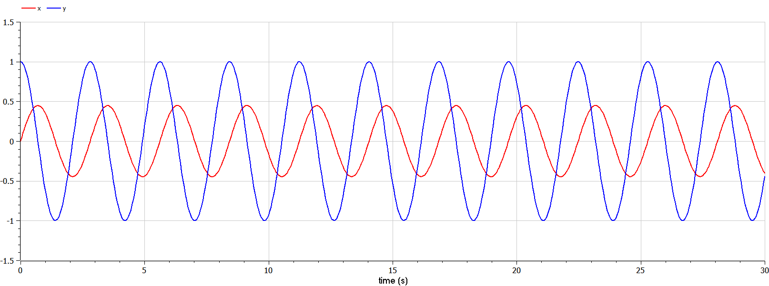

Модель 1 - OpenModelica

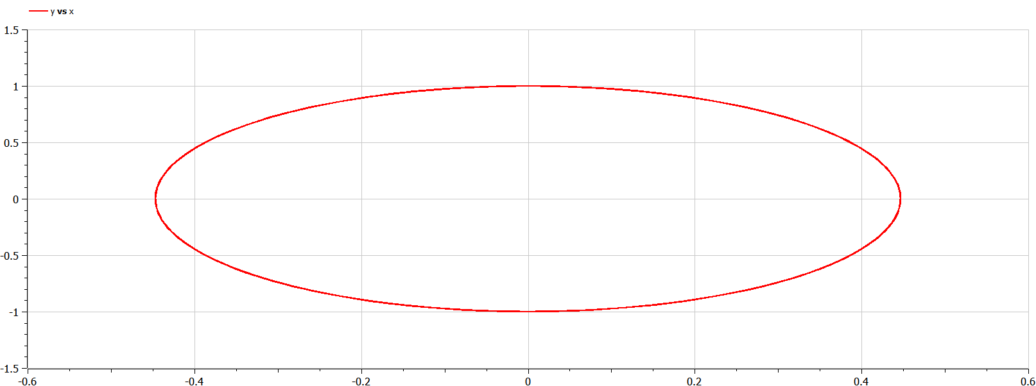

Модель 1 - OpenModelica(Parametric)

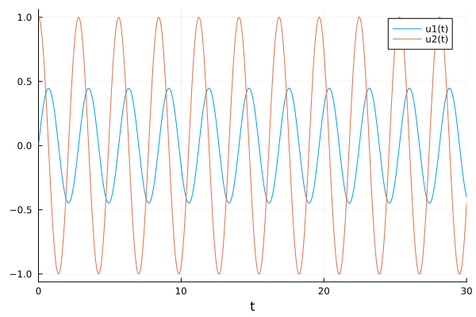

Модель 1 - Julia

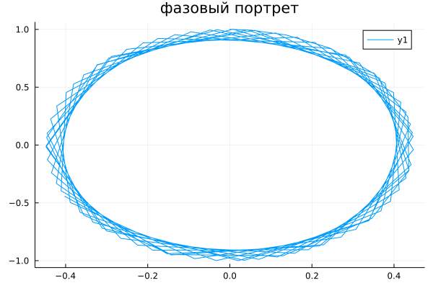

Модель 1 - Julia(Parametric)

1. Колебания гармонического осциллятора c затуханием и без действий внешней силы

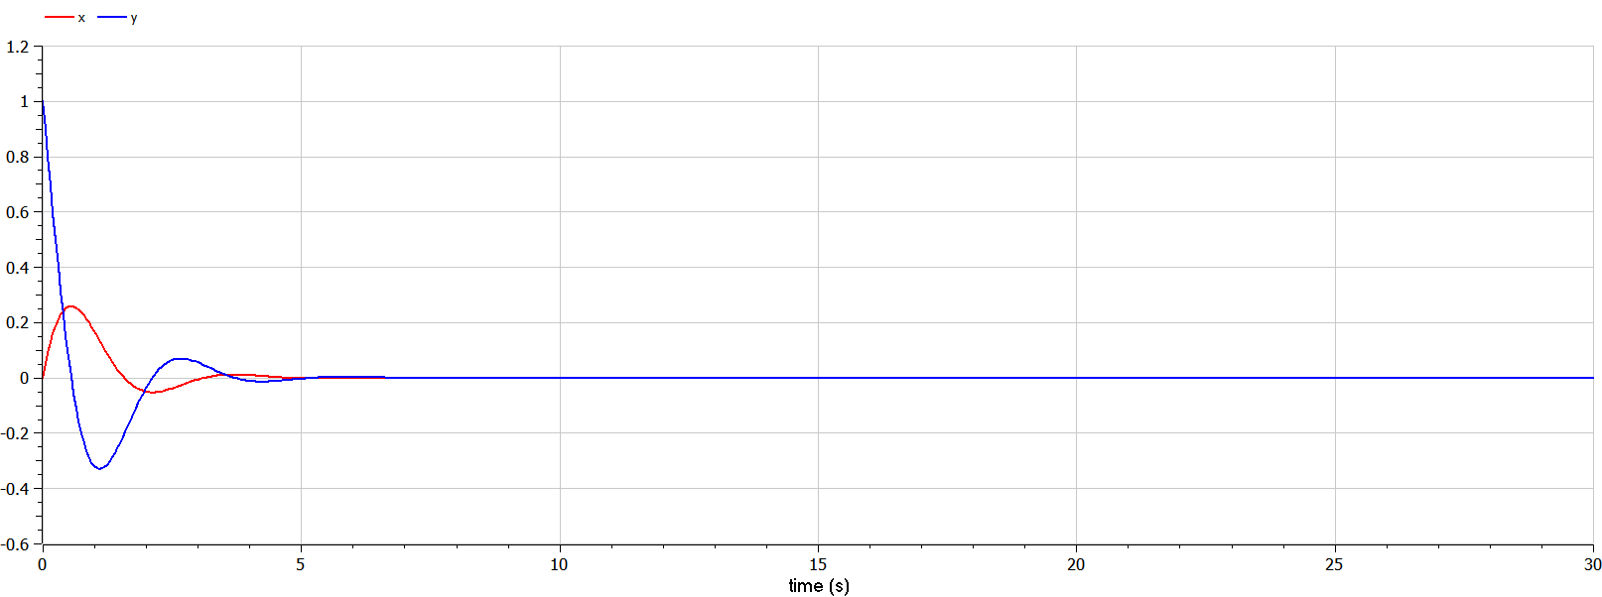

Модель 2 - OpenModelica

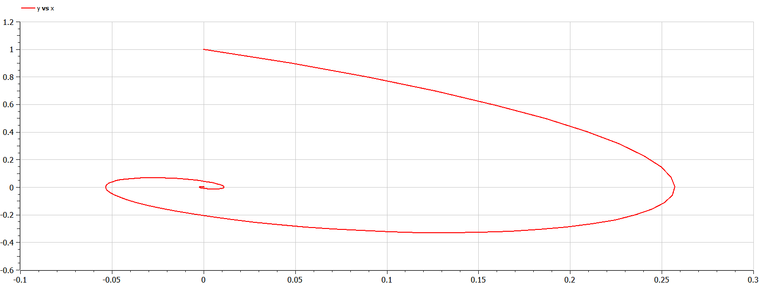

Модель 2 - OpenModelica(Parametric)

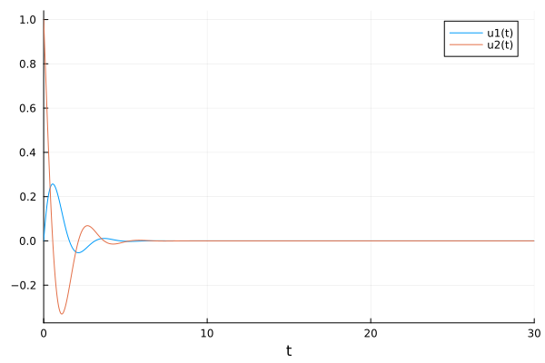

Модель 2 - Julia

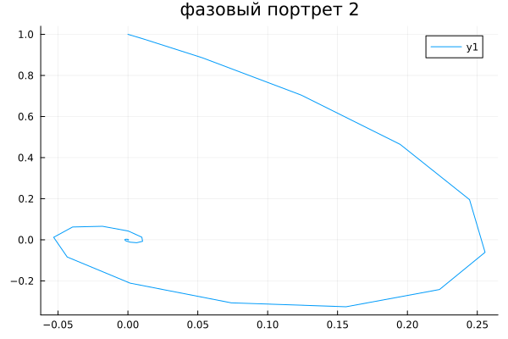

Модель 2 - Julia(Parametric)

1. Колебания гармонического осциллятора c затуханием и под действием внешней силы

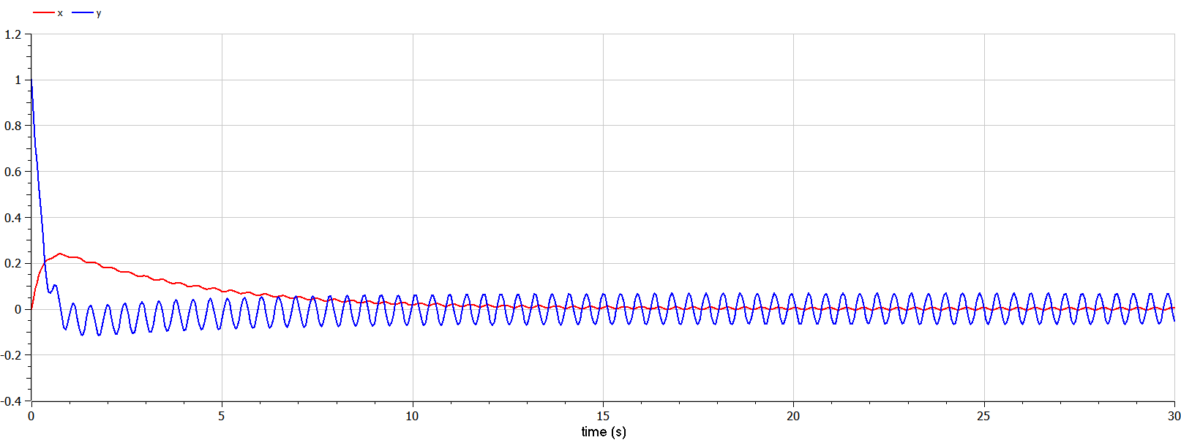

Модель 3 - OpenModelica

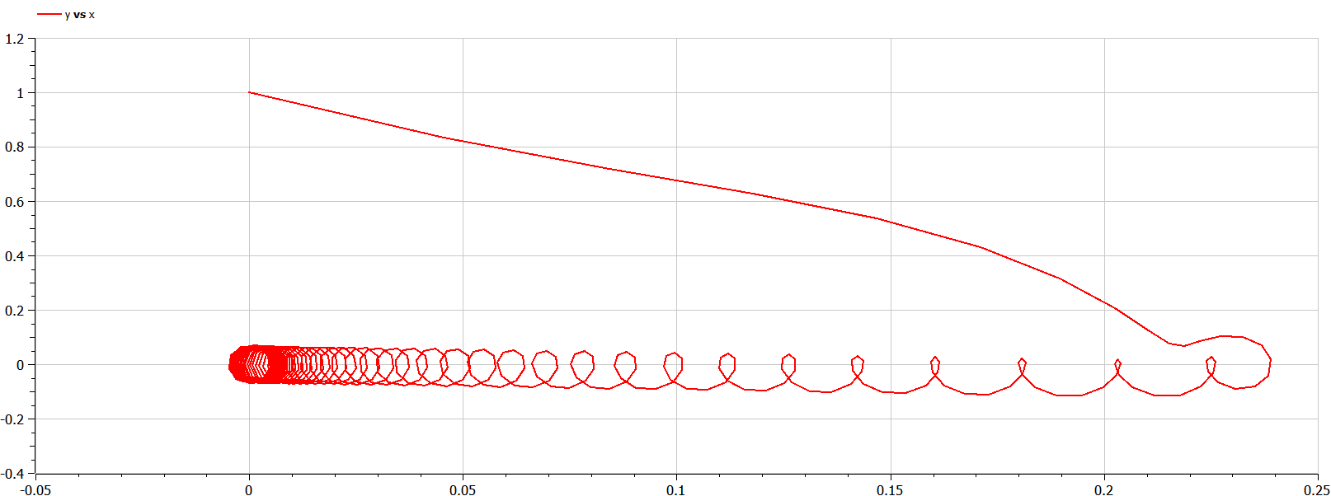

Модель 3 - OpenModelica(Parametric)

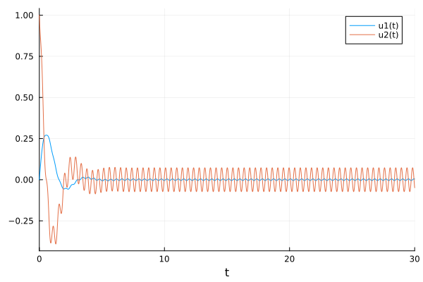

Модель 3 - Julia

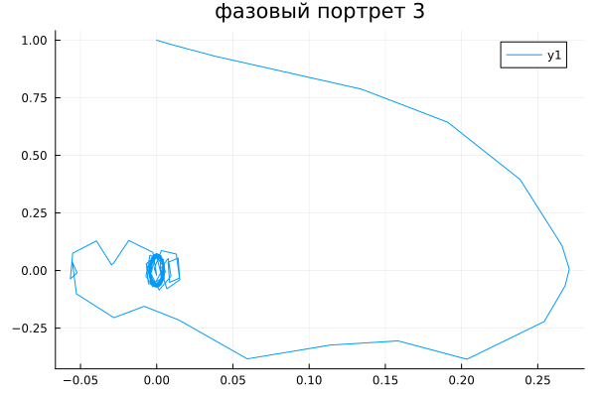

Модель 3 - Julia(Parametric)

# 5 Выводы

В ходе выполнения лабораторной работы я научился строить фазовый портрет гармонического осциллятора и решил уравнения гармонического осциллятора.

# 6 Вопросы к лабораторной работе

1. Простейшим видом колебаний являются гармонические колебания, которые описываются уравнением $x=x_{m}cos\left(ωt+φ_{0}\right)$
2. Осциллятор (лат. oscillo — качаюсь) — система, совершающая колебания, то есть показатели которой периодически повторяются во времени.
3. Модель математического маятника
$$\left\{\begin{matrix} & \frac{d^{2}α}{dt^{2}}+\frac{g}{l}α=0,или \\ & \frac{d^{2}α}{dt^{2}}+ω^{2}α=0\end{matrix}\right.$$

4. Дифференциальное уравнение второго порядка:

$$\ddot{x}+w_{0}^{2}x=f\left(t\right)$$

* Замена:
$$y=\dot{x}$$

* Полученная система уравнений:

$$\left\{\begin{matrix} & y=\dot{x}; \\ & \dot{y}=−w_{0}^{2}x\end{matrix}\right.$$

1. **Фазовый портрет** -это геометрическое представление траекторий динамической системы в фазовой плоскости. Каждый набор начальных условий представлен другой кривой, или точкой.
2. **Фазовая траектория** -кривая в фазовом пространстве, составленная из точек, представляющих состояние динамической системы в последоват. моменты времени в течение всего времени эволюции.

# 7 Список литературы

1. Кулябов Д. С. *Лабораторная работа №4* : https://esystem.rudn.ru/course/view.php?id=5930
2. https://studfile.net/preview/2732826/page:6/
3. https://scask.ru/r_book_fluc.php?id=6